- Melbourne 18. März
Australien
Der Formel-I-Rennkalender 2007
Die Termine im Überblick:

- Kuala Lumpur 8. April
Malaysia

- Manama 15. April
Gahrain

- Barcelona 13. Mai
Spanien

- Monte Carlo 27. Mai
Monaco

- Montréal 10. Juni
Kanada

- Indianapolis 17. Juni
USA

- Magny-Cours 1. Juli
Frankreich

- Silverstone 8. Juli
Großbritannien

- Nürburgring 22. Juli
Deutschland

- Budapest 5. August
Ungarn

- Istanbul 26. August
Türkei

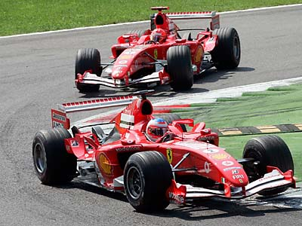
- Monza 9. September
Italien

- Spa-Francorchamps 16. September
Belgien

- Fuji 30. September
Japan

- Shanghai 7. Oktober
China

- Sao Paulo 21. Oktober
Brasilien

